Enlace: <https://www.larepublica.net/noticia/inflacion-en-noviembre-fue-la-mas-alta-del-ano>

Inflación en noviembre fue la más alta del año

**Brandon Flores** bflores@larepublica.net | Viernes 07 diciembre, 2018 11:03 am

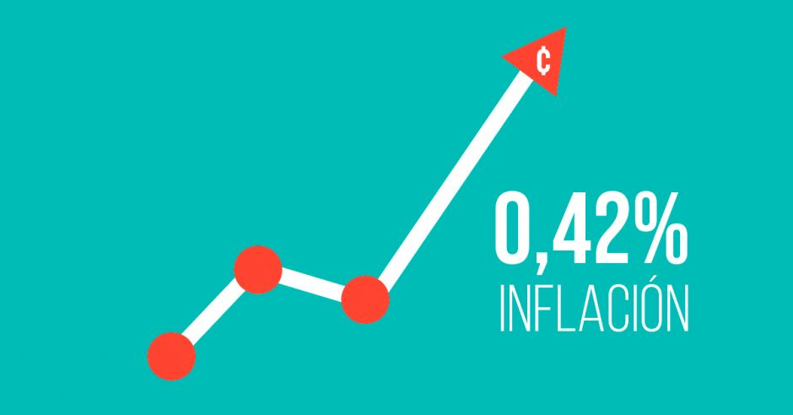Elaboración propia/La República

En noviembre, la inflación del país llegó al 0,42%, la más alta del año, tras superar el 0,41% visto en enero.

Ya se nota el efecto en los precios de los productos de consumo provocado por la subida del tipo de cambio en el mes anterior.

De hecho, un 57% de la canasta de consumo subió de precio en noviembre, según el INEC.

Interanualmente, la inflación es del 2,29%, siempre dentro del rango meta del Banco Central (entre 2% y 4%).